EXEMPLES DE RAPPORTS DE TESTS

Test câble CAT 7
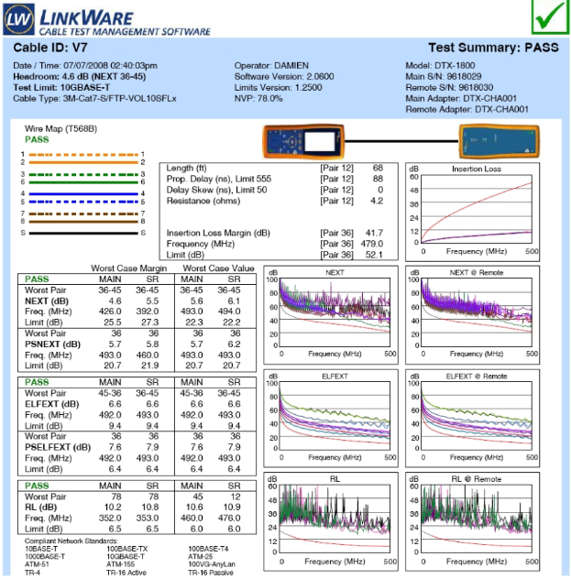

Tests effectués en Juillet 2008 à UER de Lettres et Sciences Humaines de l'Université de Limoges


